Android 工具篇

工程师 李洪江

1. PhotosShop基础技能
2. 图片质量压缩

打开图片，文件，另存为web格式

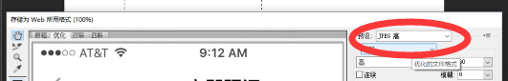

1. 颜色获取

选中拾色器工具，

IMG_256

鼠标右键

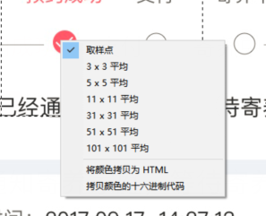

1. 尺寸测量

首先使用快捷键Ctrl+组合按键缩放到100%

选中裁剪工具

IMG_256

设置裁剪矩形

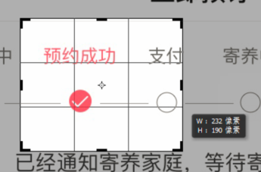

1. 图片部分裁剪

主要是9PNG制作。

第一步 打开图片切换到选择区域模式

第二步 选择要裁掉的区域，按住CTRL+X 裁掉

第三步 选择要移动的部分，按住CTRL+鼠标左键 移动合并图

第四步 选择要保存的部分，然后切换裁剪模式，双击裁剪出图

第五步 保存为.9.png

第六步 android studio 标记区域

1. QQ聊天窗口裁剪功能使用
2. 颜色获取

首先点击红色剪刀，

IMG_256

然后鼠标移动到需要拾取的颜色地方，下方会出现RGB色值。

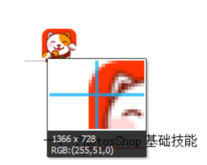

1. 测量尺寸

首先打开设计稿，以100%缩放显示设计尺寸，

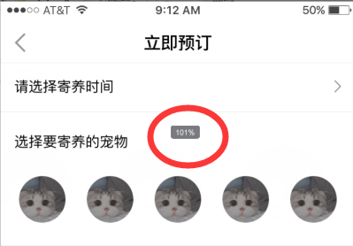

然后点击红色剪刀，

IMG_256

然后按住鼠标左键画选中矩形，上面有矩形宽高具体像素值，就是设计尺寸。

